121471,г.Москва, ул.Рябиновая, д. 65, строение 2, комната 14 www.stropu71.ru Тел./факс (495)780-86-92 E-mail: stropu71@mail.ru

Компания ООО «Партнер Стройсервис» с 2007 года специализируется в направлении снабжения предприятий грузоподъемным, геодезическим оборудованием и приборами неразрушающего контроля. Наша компания осуществляет бесплатную доставку по городам: Москва, Подольск, Чехов, Ступино, Серпухов, Домодедово, Тула.
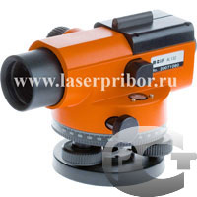
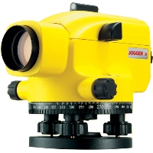
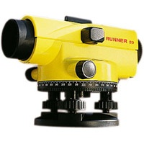
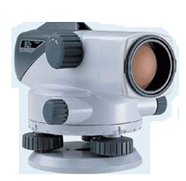
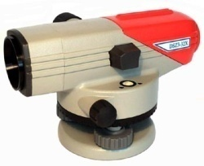
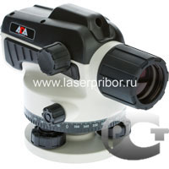
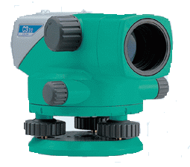
Оптические нивелиры
Foif, ADA Boif Leica Sokkia

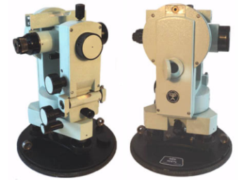
Теодолиты : электронные, оптические Лазерные дальномеры
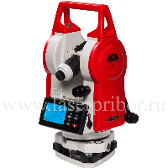
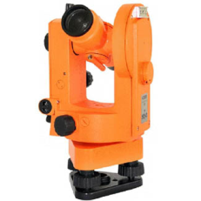
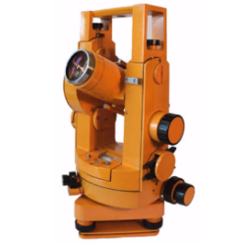
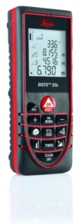
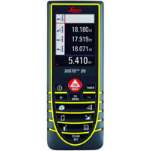
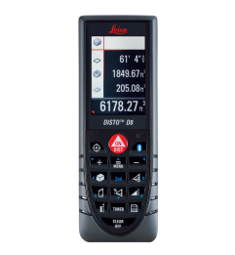
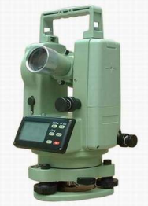
FOIF ADA THEO (Zeiss) УОМЗ Россия Leica

Электронные тахеометры : FOIF, Sokkia, Leica, Nikon

Принадлежности к тахеометрам : Призменные системы, минипризмы, отражатели, адаптеры для установки отражателей, вехи визирные, для отражателей, уровни на веху, пленочные отражатели, трегеры и адаптеры, аккумуляторы для тахеометров, зарядные устройства, кабели передачи данных.

Аксессуары:
Штативы :алюминиевые, Рулетки от 5,10,20,30,50,100 Рейки нивелирные
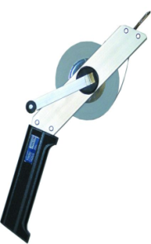
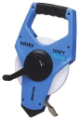
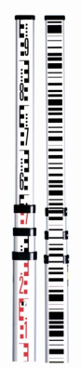
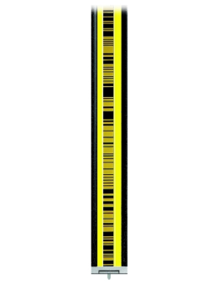
универсальные, под теодолиты
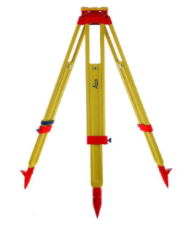
деревянные, фиберглассовый
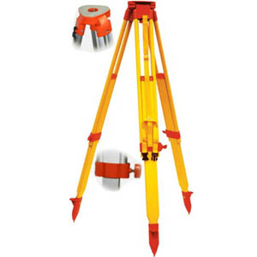

Приборы неразрушающего и строительного контроля: толщиномеры, твердомеры, дефектоскопы, измерители шероховатости, вибраций, контроль окружающей среды, температуры, детекторы, измерители прочности.
Контактное лицо: Ганзенко Ольга Александровна, тел./факс (495)780-86-92

